Välkomna till USM Flickor 18 Steg 1 i Haninge 27-28 september
Vi välkomnar följande lag till Åbyhallen, Västerhaninge: Djurgårdens IF HF, Årsta AIK HF, Alingsås HK och Torslanda HK.
Västerhaninge ligger ca 30 km söder om Stockholm. Åbyhallens adress är: Bokstigen 10, 137 34 Västerhaninge, 5 minuters gångavstånd till buss och lokaltåg (Nynäsbanan). Det finns bra med parkeringsplatser både utanför hallen och på infartsparkeringar i anslutning till tågstationen samt på centrumparkeringen. Glöm inte att registrera din parkering/P-skiva!

Spelprogram
Lördag 27 september
14:00 Haninge HK – Djurgårdens IF HF
15:30 Årsta AIK HF – Alingsås HK
17:00 Djurgårdens IF HF – Torslanda HK
18:30 Haninge HK – Alingsås HK
20:00 Torslanda HK – Årsta AIK HF
Söndag 28 september
9:00 Djurgårdens IF HF – Alingsås HK
10:30 Haninge HK – Torslanda HK
12:00 Årsta AIK HF - Djurgårdens IF HF
13:30 Alingsås HK – Torslanda HK
15:00 Haninge HK – Årsta AIK HF
Alla matcher spelas i Åbyhallen, 2x25 min med 3st lagtimeouter och registreras i Profixio. Glöm inte att ha uppdaterade uppgifter om spelarna och lägg in aktuell deltagarlista i Profixio.
OBS! Skicka in en preliminär laguppställning senast 2 veckor innan till: damjuniorer@haningehk.se.

Omklädningsrum
Vi har tillgång till 4st omklädningsrum i Åbyhallen. Detta innebär dessvärre att lagen endast har tillgång till dessa i anslutning till respektive match. Vi kan däremot erbjuda möjlighet att låsa in tex bollsäckar, sjukvårdsväska och dylikt i hallen under natten.

Uppvärmning
Tillgång till uppvärmning på plan i Åbyhallen med klisterbollar kan erbjudas ca 20 minuter innan matchstart när prisutdelning från föregående match är genomförd. OBS! Avvakta utdelning av matchens lirare innan ni går in på̊ plan. OBS!
Uppvärmning kan också med fördel ske utomhus. På promenadavstånd finns Hanvedens idrottsplats med bland annat motionsspår och utegym.

Domarersättning
Enligt tävlingsreglementet (www.svenskhandboll.se/USM) fördelas domarkostnaderna mellan spelande lag. Vår kassör kommer att fakturera er i efterhand. Vänligen maila uppgifter för fakturering så snart som möjligt till: damjuniorer@haningehk.se

Boende

Quality Hotell Winn
Hotellet ligger endast 20 min söder om Stockholm, runt hörnet från shoppingen i Haninge Centrum och handelsområdet Port 73 och med naturområdet Rudans vackra natur utanför fönstret. Pendeltåget ligger precis bredvid hotellet och tar dig till Stockholm City på 20 min.

Boendealternativ- ca 15% rabatt.
- Enkelrum (14 m²) -1× 140 cm säng
- Dubbelrum (18 m²) -2× 90 cm sängar (kan separeras om man önskar)
- Flerbäddsrum (upp till 4 personer)
2× 90 cm sängar (kan separeras om man önskar)
1× 140 cm bäddsoffa (plats för 2 personer)
- Flerbäddsrum (upp till 6 personer)
2× 90 cm sängar (kan separeras om man önskar)
1× 140 cm bäddsoffa (plats för 2 personer)
2× väggsängar
Matalternativ som erbjuds:
- Sportmiddag - Husman på tallrik inkl bröd från 155:-/person
- Kvällssmörgås - Fralla & juice 65:- | Baguette & juice 95:-
- Lunch att ta med - Pastasallad eller wrap från 125:-/person
Bokning gäller endast för idrottslagen och bokas genom att maila till q.group.winnhaninge@strawberry.se
För bokning av föräldrar och övrig publik hänvisas till deras hemsida:
https://www.winn.se/hotell/qulity-hotell-winn-haninge/

Vega Stadshotell
http://www.vegastadshotell.se/
Ett familjärt hotell i anslutning till Vegabaren (Sveriges första hamburgerbar där det idag finns över 100 härliga maträtter från ”Grillen” att välja på). Vegabaren ligger i Haninge mellan Vega och Handen nära handelsplatser och varuhus intill väg 73 ca 15 minuters bilresa från Stockholm. Pendeltåget och Vega station ligger på promenadavstånd från hotellet och tar dig till Stockholms City på ca 15 min.
Alla rum har en minibar, TV med lokal kanal samt internettuppkoppling. Frukost ingår (05:00-10:00)
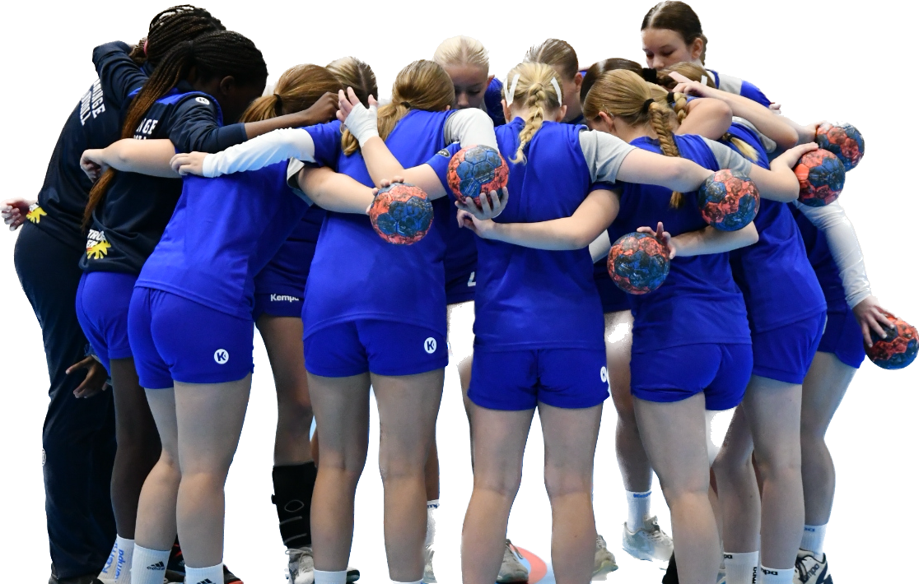
Vega Stadshotell har 8 stora, ljusa och moderna rum med bekväma badrum och sängar:
- 2 rum, plats för 6 personer
- 1 rum med pentry, plats för 5 personer
- 1 rum, plats för 3 personer
- 3 rum, plats för 2 personer
- 1 enkelrum

Café́
I Åbyhallen finns Haninge HK:s café́ där man kan köpa kaffe, dricka, korv, smörgås, frukt mm.

Mat
I Västerhaninge centrum, 5 min gångväg från hallen, finns två̊ medelstora matvarubutiker och ett antal restauranger (pizza, pasta, kinesiskt, sushi, husman). Måltider kan bokas hos restauranger på promenadavstånd från hallen i Västerhaninge, kontakta restaurangerna för bokning. Förslag enligt nedan:
- Västerhaninge Kök och Bar: Åbyvägen 9, 137 34 Västerhaninge, http://www.vhkokobar.se/sv-SE, tel. 08-500 109 47
- Sushi Jiang: Åbyplan 1, 137 34 Västerhaninge. https://m.facebook.com/Sushijiang20160502/, tel. 08-559 363 23
- TM Bagarstuga: Centrumvägen 5, 137 38 Västerhaninge
https://www.tmbagarstuga.se/Menus , tel. 08-500 224 00
- 55 kök och bar, Klockargatan 13, 137 38 Västerhaninge
https://55kokochbar.se/, tel. 070- 496 69 51
- Pizzeria De La Parma, Örtagårdsvägen 2, 137 36 Västerhaninge
https://www.pizzeriadelaparma.se/ , tel. 08-400 255 45

Publik
Åbyhallen har läktarplatser i 4 mindre sektioner. Läktarplatserna rymmer ca 100 personer.

Parkering
En parkering finns i direkt anslutning till Åbyhallen, alternativt så finns fler parkeringsplatser att tillgå i närområdet och i anslutning till Västerhaninge station och Västerhaninge centrum. Glöm inte parkeringsavgiften!

Solidsport
Matcherna kommer naturligtvis att sändas via Handball Play. Länk till detta kommer i senare utskick.

Kontaktuppgifter vid frågor rörande:
Arrangemang - Jeanette Svensson, jeanettesvensson78@gmail.com, +46 706 999 548
Tävlingsansvarig – Vakant vid utskicksdatum
Ansvarig ledare Haninge HK – Emma Sandström, emma.sandstrom1997@gmail.com +46 722 534 357
Vi hoppas att alla ska trivas med vårt arrangemang och önskar er hjärtligt välkomna!
Haninge HK

